Студент: Стрельцов Егор. VДКИП-111

Лабораторная работа 8. Моделирование бизнес-процессов в нотации IDEF0

**1. Контекстная диаграмма (A-0)**

**Процесс:** Управление прокатом книг  
**Цель:** Отобразить взаимодействие системы с внешними сущностями

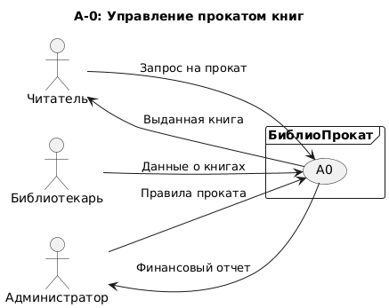

**Элементы:**

* **Входы:** Запрос на прокат, данные о книгах
* **Выходы:** Выданная книга, финансовый отчет
* **Управление:** Правила проката
* **Механизмы:** Библиотекарь, система учета

#### ****2. Декомпозиция процесса (A0)****

**Уровень A1:** Основные подпроцессы

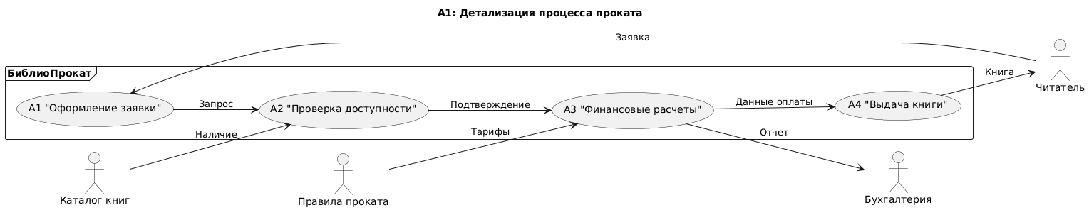

**Подпроцессы:**

1. **A1:** Оформление заявки (вход: данные читателя)
2. **A2:** Проверка доступности (управление: каталог книг)
3. **A3:** Финансовые расчеты (выход: отчет в бухгалтерию)
4. **A4:** Выдача книги (механизм: библиотекарь)

#### ****3. Декомпозиция подпроцесса "Финансовые расчеты" (A3)****

**Уровень A3:**

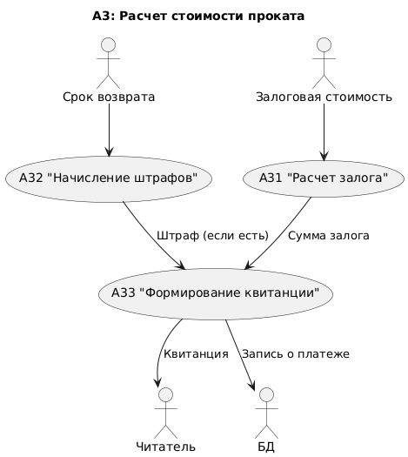

**Детализация:**

* **Входы:** Залоговая стоимость, срок возврата
* **Управление:** Тарифы на прокат
* **Выходы:** Квитанция, данные в БД

### **Вывод**

Модель в IDEF0:

1. Показывает **иерархию процессов** от общего (A-0) к деталям (A3).
2. Четко разделяет **роли данных, правил и исполнителей**.
3. Готова для интеграции в отчет и дальнейшей оптимизации процессов.